Муниципальное бюджетное учреждение дополнительного образования
«Центр эколого- биологического образования»

Проект
«Мы с природой дружим - мусор на реке не нужен»

Срок реализации проекта: 2018-2019гг.

Авторы: Козак Елизавета, Козак Анастасия,
обучающиеся объединения «Эко- журналистика»
Руководитель: Болдырева Оксана Викторовна,
педагог дополнительного образования МБУ ДО «ЦЭБО»

г. Старый Оскол
2019год

СОДЕРЖАНИЕ:
ИНФОРМАЦИОННАЯ КАРТА |  | 3
Введение |  | 4
ЭТАПЫ РЕАЛИЗАЦИИ ПРОЕКТА |  | 5
1 | ПОДГОТОВИТЕЛЬНЫЙ ЭТАП | 5
1.1. | Формулирование актуальной социально - экологической проблемы | 5
1.2. | Изучение общественного мнения | 5
1.3. | Составление плана работы | 6
1.4. | Распределение обязанностей среди членов команды | 8
1.5. | Изучение, сбор, систематизация информации и материала  к созданию проекта | 9
2 | ПРАКТИЧЕСКИЙ ЭТАП | 12
2.1. | Взаимодействие с деловыми партнерами | 12
2.2. | Мероприятия по реализации проекта  осуществлялись согласно плану | 12
2.4. | Оценка и контроль за выполнением плана | 14
3 | ЗАКЛЮЧИТЕЛЬНЫЙ ЭТАП | 15
3.1. | Анализ результата работы над проектом | 15
3.2. | Заключение | 16
4 | Приложение

ИНФОРМАЦИОННАЯ КАРТА
Название проекта | «Мы с природой дружим - мусор на реке не нужен»
Авторы проекта | обучающиеся объединения «Эко - журналистика» МБУ ДО «ЦЭБО»: Козак Елизавета, Козак Анастасия;  руководитель: Болдырева Оксана Викторовна, педагог дополнительного образования МБУ ДО «ЦЭБО»
Участники проекта | - учащиеся МБОУ ОО «Песчанская школа»;  - учителя МБОУ ОО «Песчанская школа»;  - управление Песчанской сельской территории.
Основные направления деятельности | - природоохранная;  - исследовательская;  - агитационно- просветительская;  - природоохранные мероприятия.
Краткое содержание проекта | - составление мероприятий по реализации проекта;  - проведение социологического опроса;  - изучение теоретического материала по проблеме бытового мусора, его влиянии на экологию окружающей среды и здоровье человека;  - организация экскурсий, экологических акций на реку Осколец в границах Песчанской сельской территории;  - деловое партнерство на уровне администрации Песчанской сельской территории;  - пропаганда идей эколого- просветительской направленности среди учащихся МБОУ ОО «Песчанская школа» и жителей села Песчанка.
«Целевые группы» | - «Эколята», «Журналисты», «Сценаристы».
Сроки реализации проекта | 2018-2019гг.
Место реализации проекта | - МБОУ ОО «Песчанская школа»;  - река Осколец в границах Песчанской сельской территории.
Прогнозирование результатов | Социально- значимая деятельность учащихся по защите эко- системы от мусора на реке Осколец может значительно повлиять на:  - решение проблемы несанкционированных свалок;  - повышение уровня экологической грамотности населения;  - улучшение эстетического и экологического состояния реки Осколец.
Спонсоры и партнеры | - Администрация Песчанской сельской территории;  - Методический отдел МБУ ДО «ЦЭБО»  - Родительская общественность

Введение
Мусор - это огромная проблема современного общества. Мусор является благоприятной средой для развития разного рода инфекций и различных заболеваний. Несанкционированные мусорные свалки возникают по вине людей, которые безответственно относятся к своему здоровью и к здоровью всей нашей планеты. К сравнению: - продуктом жизнедеятельности большинства растений является кислород, у пчел – выработка меда, а человек после своей бурной жизнедеятельности оставляет огромное количество веществ, которые подлежат уничтожению.
Особо опасны несанкционированные мусорные свалки, представляющие собой скопление твёрдых бытовых отходов в тех местах, где категорически их быть не должно: реки, поля, леса. Природные ландшафты всё чаще и чаще подвергаются необратимому процессу разрушения. Тысяч гектаров земли погибает под завалами гниющих отходов.
Актуальность проекта заключается в том, что ТБО являются отличной средой для размножения болезнетворных бактерий. Человек, как часть экосистемы, подвержен пагубному воздействию отходов. А данный проект поможет учащимся проявить свою гражданскую позицию, испытать эмоциональное удовлетворение и значимость от пользы общественной деятельности.
Цель проекта: выявить несанкционированные скопления бытовых отходов вдоль берегов реки Осколец в границах Песчанской сельской территории и предложить способы по их уменьшению.
Задачи проекта:
- организовать деятельность групп - участников проекта;
- привлечь внимание администрации к проблеме несанкционированных свалок бытовых отходов в селе Песчанка;
- расширить знания учащихся и жителей села Песчанка об негативных последствиях для здоровья несанкционированных мусорных свалках;
- сформировать уважительное и бережное отношение к эко системам малой родины у учащихся и населения;
ЭТАПЫ РЕАЛИЗАЦИИ ПРОЕКТА
  - ПОДГОТОВИТЕЛЬНЫЙ ЭТАП
  - Формулирование актуальной
социально - экологической проблемы.
Со стихийными скоплениями мусора можно и нужно бороться. Просто каждый человек должен обратить внимание на проблему и постараться её решить.
  - Изучение общественного мнения.
Целевой группой «Сценаристы» была составлена анкета – опросник для жителей села Песчанка. Группой «Журналисты» было проведено анкетирование населения и заданы следующие вопросы:
- Считаете ли вы несанкционированные свалки проблемой села?
- Считаете ли вы несанкционированные свалки причиной ряда заболеваний?
- Какой бы вы хотели видеть набережную реки Осколец?
- Вы бы хотели принять участие в очистке берегов реки от мусора?
Анкетирование проводилось среди учащихся МБОУ ОО «Песчанская школа» и жителями села Песчанка.
Результаты анкетирования:
Считаете ли вы несанкционированные свалки проблемой села? | Да – 96%  Нет –4%
Считаете ли вы несанкционированные свалки причиной ряда заболеваний? | Да – 86%  Нет – 14%
Какой бы вы хотели видеть набережную реки Осколец? | 80% - хотели бы видеть благоухающую зелень, чистый песочек, прозрачную водичку и много плескающейся рыбы.  18% - хотели видеть чистой реку и благоустроеной набережную со скамейками.  2% - затруднились ответить.
Вы бы хотели принять участие в очистке берегов реки от мусора? | 20% - хотели бы точно;  60% - хотели бы, но не имеют возможности;  20% - не хотели, считают это дело специальных служб

Анализ анкетирования показал, что подавляющее большинство хотело бы видеть чистую, экологически безопасную, эстетически оформленную зону вдоль берегов реки Осколец.

  - Составление плана работы.
Мероприятие | Ответственный | Сроки проведения
Обсудить проблемы, поставленные в данном проекте и наметить пути их решения:  - с заместителем начальника управления Песчанской сельской территории : Алексеевой Еленой Ивановной;  - с родительской общественностью;  - с методистами МБУ ДО «ЦЭБО». | Болдырева О.В.  Педагог д/о;  «Журналисты» | Июнь-август 2018г
Подготовить социально – экологический опросник «Быть ли реке чистой и здоровой?» | «Сценаристы» | Июнь 2018г
Провести социально – экологический опрос среди учащихся и населения села Песчанка «Быть ли реке чистой и здоровой?» | «Журналисты» | Июль 2018г
Провести экскурсию вдоль берегов реки Осколец в границах села Песчанка и выявить несанкционированные скопления бытовых отходов | «Сценаристы»  «Журналисты»  «Эколята»  Желающие активисты | Июнь-Август 2018г
Провести конкурс тематических рисунков в младших классах на тему «Мусору на реке – нет!» | «Эколята» | Сентябрь 2019г
Акция «Чистые берега» ( уборка мусора на обнаруженных несанкционированных свалках вдоль берегов реки Осколец) | «Сценаристы»  «Журналисты»  «Эколята»  Желающие активисты | Октябрь 2018г
Изучение теоретического материала по проблемам: «Чем опасны несанкционированные мусорные свалки», «ТБО - среда для размножения болезнетворных бактерий». | «Сценаристы»  «Журналисты»  «Эколята» | Февраль 2019
Изготовление тематических листовок «Заболевания, вызванные воздействием химических веществ, выбрасываемых человеком в природную среду» | «Сценаристы» | Март 2019г
Распространение тематических листовок «Заболевания, вызванные воздействием химических веществ, выбрасываемых человеком в природную среду» | «Журналисты»  «Эколята» | Апрель 2019г
Проведение Родительского собрания «Мусор и наше здоровье». | «Журналисты» | Май 2019г
Встреча с представителями администрации Песчанской сельской территории «Сделаем вместе» | «Журналисты» | Июнь 2019г
Размещение информации о проделанной работе на сайте МБОУ ОО «Песчанская школа» | «Журналисты»  «Эколята» | Июль- август 2019г

  - Распределение обязанностей среди членов команды.
В рамках реализации данного проекты были созданы целевые группы из учащихся объединения «Эко – журналистика», которым руководит педагог дополнительного образования МБУ ДО «Центр экологического образования» - Болдырева Оксана Викторовна и классный руководитель, учитель русского языка и литературы МБОУ ОО «Песчанская школа» - Здобнова Светлана Павловна. Целевые группы били созданы по следующим направлениям:
«Сценаристы» - ответственные за подготовку социально – экологического опросника «Быть ли реке чистой и здоровой?», Акции «Чистые берега», теоретического материала по проблемам, изготовление тематических листовок:
Козак Анастасия;
Козак Елизавета;
Пашкова Виктория;
Сакма Валентина.
«Журналисты» - ответственные за проведение социально – экологического опроса среди населения, встречу с представителями администрации Песчанской сельской территории, размещение информации на сайте, распространение тематических листовок:
Ткачев Константин;
Быкова Анастасия;
Кононова Марина;
Мишустина Мария.
«Эколята» - ответственные за конкурс тематических рисунков в младших классах, участники Акции «Чистые берега» и экскурсии вдоль берегов реки Осколец.
Быкова Виктория;
Клевцова Мария;
Надворный Ярослав;
Никулина Мария.

  - Изучение, сбор, систематизация информации
и материала к созданию проекта.
Произведено изучение теоретического материала по проблеме бытового мусора, его влиянии на экологию окружающей среды и здоровье человека (литература, интернет ресурсы).
В ходе изучения материала, мы узнали: Загрязнение окружающей среды бытовыми отходами влияет на человека через воздух, воду, пищу растительного происхождения, выросшей на отравленной мусором почве. Поступающие в почву химические соединения накапливаются и приводят к постепенному изменению ее химических и физических свойств, снижают численность живых организмов, ухудшают плодородие. Вместе с загрязняющими веществами часто в почву попадают болезнетворные бактерии, яйца гельминтов и другие вредные организмы.
Человечеством изобретены соединения, которые не разлагаются. К ним относятся различные упаковочные материалы, емкости для хранения жидкостей, резина, лавсан, синтетические полимеры, моющие средства, красители. Все они выделяют вредные для окружающей среды и людей вещества.
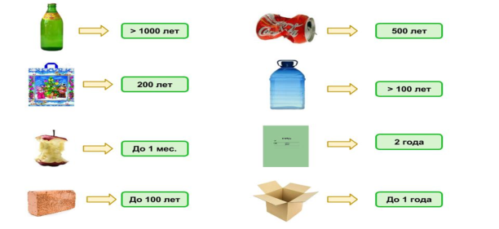
В Российской Федерации с 1 июля 2017 г. введён в действие справочник по наилучшим доступным технологиям утилизации и обезвреживания отходов. При составлении настоящего справочника были учтены требования Федерального закона № 7-ФЗ «Об охране окружающей среды» , Федерального закона № 89-ФЗ «Об отходах производства и потребления», Федерального закона № 52-ФЗ «О санитарно- эпидемиологическом благополучии населения», Федерального закона № 96-ФЗ «Об охране атмосферного воздуха», Федерального закона № 174-ФЗ «Об экологической экспертизе».
Настоящий справочник содержит описание применяемых в области утилизации и обезвреживания отходов технологических процессов, оборудования, технических способов и методов, позволяющих снизить негативное воздействие отходов на окружающую среду. В справочнике определены решения, являющиеся наилучшими доступными технологиями.
В настоящем справочнике рассматривается деятельность по утилизации и обезвреживанию следующих групп отходов:
- отходы нефтепродуктов, в том числе отходы минеральных масел;
- отходы оборудования, содержащего ртуть;
- изделия из резины, резиновые шины, покрышки и камеры;
- пластмассовые изделия, в том числе упаковочные пластмассовые изделия;
- компьютеры, электронная бытовая техника;
- медицинские отходы;
- биологические отходы;
- отходы органических растворителей;
- отходы фильтров и отработанных фильтровальных материалов;
- отходы органических пестицидов и агрохимикатов;
- твердые коммунальные отходы; и прочее.
Согласно законодательству РФ, свалка мусора в неположенных местах запрещена. Этот вопрос регулируется Конституцией РФ, Административным кодексом, а также законами «Об охране окружающей среды», «Об отходах производства и потребления», «О порядке рассмотрения обращений граждан РФ».
- Статья 42 Конституции РФ гласит, что каждый житель России имеет право на благоприятную окружающую среду. Это право люди могут реализовать, интересуясь тем, что происходит с природой. Если же по причине неблагоприятной экологической обстановки человеку был причинён ущерб, он вправе требовать компенсации.
- Статья 51 Федерального закона №7-ФЗ гласит, что свалка мусора запрещена на землях, которые подлежат освоению, на землях рядом с городами и посёлками и на путях миграции животных. Сбрасывать отходы также нельзя в воду.
- Статья 13.4 Федерального закона №89-ФЗ гласит, что накопление отходов возможно только в специально отведённых для этого местах.
За нарушение законодательства по обращению с отходами, предусмотрены все виды ответственности: имущественная, дисциплинарная, административная, а так же уголовная.
Чаще всего заметить вовремя несанкционированную свалку и оповестить администрацию могут только сознательные жители. Дело в том, что несанкционированные скопления мусора чаще всего образуются в тех местах, куда службы благоустройства территорий не доезжают.

2. ПРАКТИЧЕСКИЙ ЭТАП
2.1. Взаимодействие с деловыми партнерами.
Для успешной реализации пректа были привлечены к партнерству и сотрудничеству:
- родители;
- администрация Песчанской сельской территории.
Администрация Песчанской сельской территории | Заместитель начальника управления: Алексеева Елена Ивановна | Помощь в организации погрузки и вывоза мешков с собранным мусором в ходе проведения Акции «Чистые берега»
Родители | - Клевцов Юрий Николаевич  - Быкова Оксана Алексеевна | Помощь в приобретении мусорных пакетов. Предоставление уборочного инвентаря.

  - Мероприятия по реализации проекта
осуществлялись согласно плану.
Изучение мест несанкционированных мусорных свалок на территории села Песчанка нами проводилось летом 2018 года. Свалки выявлялись маршрутным методом, т.е. за несколько дней нашими группами в пешем режиме была обследована вся территория реки Осколец в границах села Песчанка.
Нами было отмечено, что в сравнении с предыдущими годами состояние окрестностей и берегов значительно улучшилось. Однако от пер Стадионный в лесу в 100 м от реки были обнаружены 2 свалки:
Размер: 1) 5*5метра; 2) 5*10 метров. Состояние: старая не эксплуатируемая
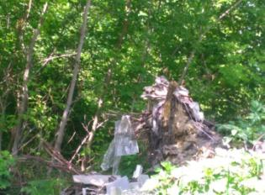
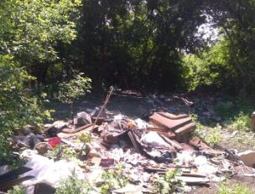
Влияние: пожароопасность, разнос мусора ветром, запах, микробиологическая опасность.

После определения несанкционированных мест скопления мусора, мы рассмотрели его состав и определили, что в состав мусора входят: бумага, стеклянные банки и бутылки, металлические банки из - под консервов, пластиковые упаковки, полиэтиленовые мешки и пакеты, изношенный текстиль, изделия из древесины, металлические, резиновые вещи и многие другие вещи.
Мы обеспокоены тем, что возможно в составе мусора могут оказаться ядовитые вещества, такие, как ртуть или другие тяжелые металлы, химические соединения, которые растворяются в дождевых и снеговых водах и затем попадают в водоемы и грунтовые годы.
В июне 2018 года мы решили обратиться к заместителю начальника управления Песчанской сельской территории Алексеевой Елене Ивановне. В беседе Елена Ивановна поблагодарила нашу группу за проделанную работу и пообещала взять под контроль обнаруженные нами свалки.

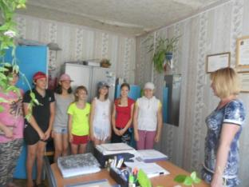
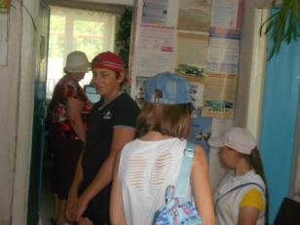

В октябре 2018 года мы организовали Акцию «Чистые берега» ( уборка мусора на обнаруженных несанкционированных свалках вдоль берегов реки Осколец). В ходе проведения акции нами было собрано и упаковано 368 мешков мусора. А силами администрации Песчанской сельской территории мешки были вывезены на специальный полигон для отходов.

  - Оценка и контроль над выполнением плана.
Показателями эффективности реализации проекта являются:
- повышение интереса учащихся к проектной деятельности, направленной на результат;
- повышение интереса детей и взрослых к экологической и гигиенической культуре, путем сведения к минимуму факторов и их вредного влияния на человека;
- привлечение к проблемам и деятельности большего колличества заинтересованных лиц и организаций;
- организация практико – значимой массовой деятельности по улучшению экологического состояния нашей «малой родины».

- ЗАКЛЮЧИТЕЛЬНЫЙ ЭТАП
3.1. Анализ результата работы над проектом.
В реализации проекта в период с июня 2018 по август 2019гг приняли участие 19 человек, из них:
- обучающиеся объединения - 12
- педагогические работники – 2
- родители – 2
- представители администрации – 1
- представители МБУ ДО «ЦЭБО» - 2
Все участники проекта активно включились в работу, понимая важность и необходимость своего участия. Общими усилиями были достигнуты следующие результаты:
- проведены встречи и консультации с деловыми партнерами: Управлением администрации Песчанской сельской территорией, методистами МБУ ДО «ЦЭБО», родительской общественностью. По итогам достигнуты соглашения по планам реализации проекта;
- созданы целевые группы участников проекта из числа обучающихся объединения «Эко – журналистика», распределены обязанности;
- группа «Сценаристы» провела подготовку социально – экологического опросника «Быть ли реке чистой и здоровой?», Акцию «Чистые берега», подготовила теоретический материал по экологическим проблемам, изготовила 200 тематических листовок. (Приложение №1)
- группа «Журналисты» провела социально – экологический опрос среди населения и учащихся, встречу с представителями администрации Песчанской сельской территории, разместила информацию на сайте, занималась распространением тематических листовок. (Приложение №1)
- группа «Эколята» провела конкурс тематических рисунков в младших классах на тему «Мусору на реке – нет!», стала участником Акции «Чистые берега» и экспедиции вдоль берегов реки Осколец. (Приложение №1)
Все вышеперечисленные мероприятия способствовали повышению у детей чувства ответственности перед экологической ситуацией в родном селе, а так же важности и значимости проделанной работы.
В ходе реализации проекта применялись следующие методы:
- беседа (вводная, итоговая) применялась в процессе подготовки к проекту, и в конце при систематизации знаний и работ;
- метод моделирования применялся в ходе проведения конкурса рисунков;
- поисковый и исследовательский методы были использованы при поиске материала по теме в источниках и при выявлении мусорных свалок;
- метод анкетирования применялся при опросе «Быть ли реке чистой и здоровой?».

3.2. Заключение
В ходе реализации проекта, мнения участников было однозначным: - « Начинать решать проблему с утилизацией несанкционированных мусорных свалок нужно немедленно!»
Чаще всего заметить вовремя несанкционированную свалку и оповестить администрацию могут только сознательные жители. Дело в том, что несанкционированные скопления мусора чаще всего образуются в тех местах, куда службы благоустройства территорий не доезжают.
В дальнейшем нами планируется вовлечение большего количества участников в активную экологическую деятельность, для того чтобы увеличить охват территорий и кратность экологических рейдов. Мы хотим, чтобы каждый человек понимал важность природоохранной деятельности, создающей условия для здоровой, счастливой и гармоничной жизни.
Для этого необходимо:
- усилить агитационную деятельность;
- организовать постоянный контроль за территорией села;
- привлекать к деятельности органы правопорядка, административные и надзорные организации в сфере экологии.
Литература:
- Алборов И.Д., Степанова С.В. «Исследование биохимических процессов, происходящих на полигонах твердых бытовых отходов». МАНЭБ. - 2002. - Т.7, N 9 (57). – 34с.
- Амирханова Н.А., Беляева Л.С., Невьянцева Р.Р. «Проблема утилизации твердых отходов в практикуме по экологии. Наука - образование - производство в решении экологических проблем» - Уфа: 2009 – 175с.
- Башаркевич И.Л., Ефимова Р.И. «Влияние городских свалок на загрязнение окружающей среды тяжелыми металлами. Экол. геохим. анал. техноген. Загрязнения» РАН. Ин-т минералогии, геохимии и кристаллохимии редких элементов. - М., 2012. – 151с.
- Дудникова О. В., Шахова Э. В. «Социально – экологические и ииследовательские проекты как инструмент реализации экологического образования и социализации подрастающего поколения.» Методическое пособие – Старый Оскол: МБУ ДО «ЦЭБО», 2017г. – 49 с.

Интернет источники
- Переработка мусора https://vib33.ru/blog/pererabotka-musora-kak-biznes-v-kazahstane.html
- Классификация отходов по виду и разделение по классу опасности. https://knowledge.allbest.ru/ecology/2c0a65635b3bd79b4d53b89421216d26_0.html
- О проекте федерального закона Российской Федерации «О химической безопасности»
http://fcrisk.ru/sites/default/files/upload/conference/1381/18.05.2018_pushkareva.pdf

Приложение №1
Акция «Чистые берега»
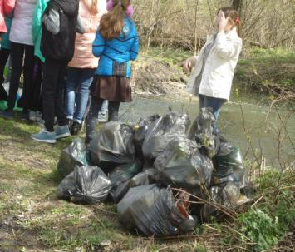
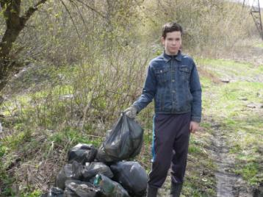
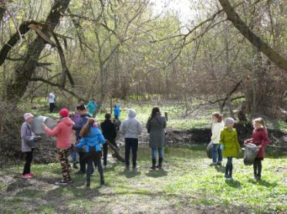

Тематические листовки, социально – экологический опрос
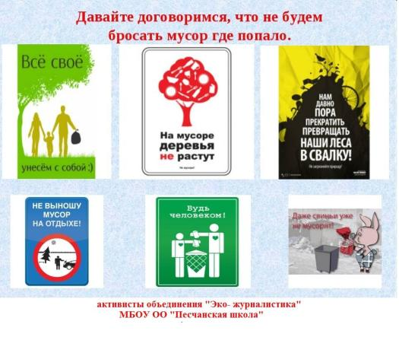

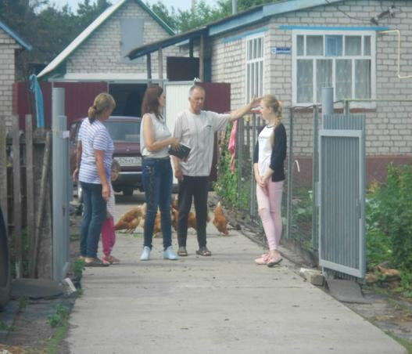

Экспедиция вдоль берегов реки Осколец.
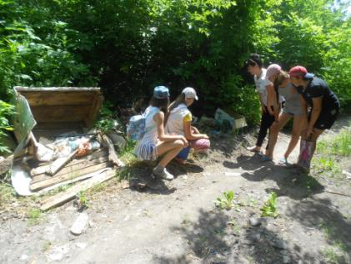

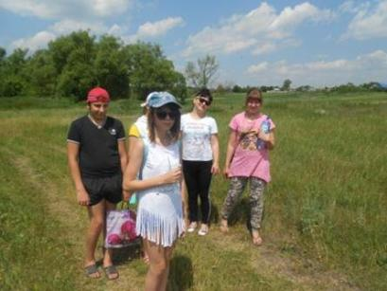

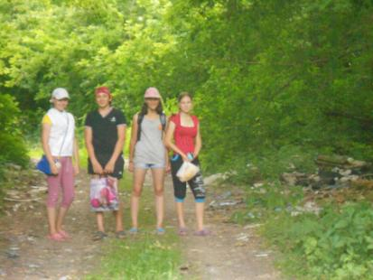

Встреча с представителями администрации
Песчанской сельской территории
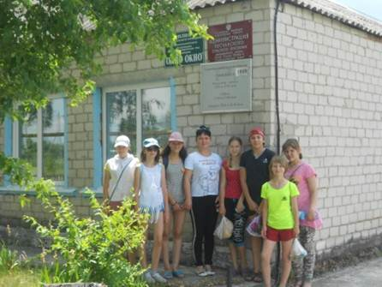

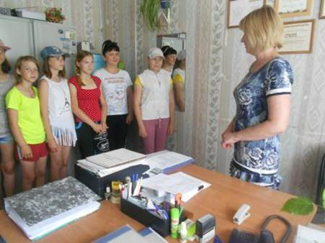

Конкурс тематических рисунков в младших классах
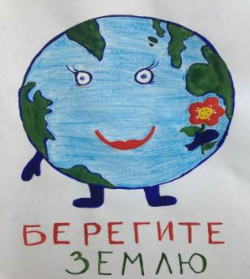
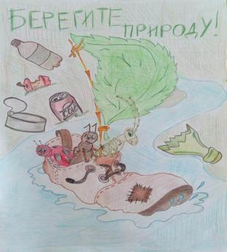
на тему «Мусору на реке – нет!»
